**Хоразм вилоятида истеъмолчилар кайфиятини аниқлаш бўйича   
январь ойида ўтказилган сўров натижалари тўғрисида**

**МАЪЛУМОТ**

Иқтисодий тадқиқотлар ва ислоҳотлар маркази томонидан Хоразм вилоятида истеъмолчилар кайфияти индекси таҳлил қилинди (***1-31*** *январь*).

*Маълумот учун: Мазкур индекс истеъмолчиларнинг жорий иқтисодий ҳолати ва келгусидаги кутилмаларини баҳолайди. Индекс 0 дан 200 гача интервалда бўлиб, унинг 100 дан баланд бўлиши иқтисодиётда оптимистик кутилмалар кучлилигини англатади. Январь ойи учун ўтказилган* ***сўровда Хоразм вилоятидан*** *1300 нафар* ***одам иштирок этди.***

**Январь ойида** истеъмолчилар кайфияти индекси 1**33** бандни (октябрь - **136**) ташкил этди. **Туманлар (шаҳарлар) кесимида ушбу кўрсаткич Янгибозор (150), Гурлан (141), Хазорасп (139) ва Боғотда (136) энг юқори бўлса, энг паст кўрсаткич Янгиариқ (129), Шовот (125), Хива шаҳри (121) ва Хива туманида (120) кузатилди.**

***Жорий ҳолат***

**Январь ойида вилоятнинг жорий иқтисодий ҳолат индекси 110 бандни (**октябрда – **126) ташкил этди.**

**Хусусан, сўровда қатнашганларнинг 19% ўзининг даромади ортганини, 19% эса камайганини маълум қилган (**октябрь **ойида мос равишда - 33% ва 9%). Туманлар бўйича даромади пасайишини кўрсатганларнинг улуши Тупроққалъа (28%), Хива тумани (23%), Хива шаҳри (23%) ва Қўшкўпирда (21%) энг кўпни ташкил этди.**

**Иш ўринлари сони кўпайишини кўрсатганлар улуши 31%ни ташкил этди (**октябрда **- 41%). 10% респондентлар фикрича эса иш ўринлари сони камайган (**октябрда **– 8%). Хива шаҳри (18%), Тупроққалъа (18%), Шовот (16%) ва Урганч шаҳрида (13%) иш ўринлари сони пасайишини кўрсатганлар улуши бошқа туманларга нисбатан юқори.**

**Узоқ муддатли товарлар сотиб олиш учун қулай фурсат эмаслигини маълум қилганлар улуши 45%ни ташкил этди (**октябрда **- 36%). Туманлар кесимида эса мазкур фикрдаги респондентлар улуши Хива тумани (72%), Тупроққалъа (60%), Хива шаҳри (54%), Хонқа (48%) ва Боғотда (47%) нисбатан юқори.**

***Кутилмалар***

**Сўровда қатнашганларнинг 67% келгусида мамлакатнинг иқтисодий ҳолати яхшиланишини, 3% эса ёмонлашишини кутаётганини билдирган   
(**октябрда**ги кўрсаткичлар мос равишда - 72% ва 2%).**

**Январь ойида сўровда иштирок этганларнинг 58% келгуси   
3 ойда даромадлари кўпайишини, 4% эса камайишини кутмоқда   
(**октябрда**ги кўрсаткичлар мос равишда - 46% ва 7%).**

**Шунингдек, вилоятдаги респондентларнинг 53% (**октябрь **ойида – 53%) иш ўринлари сони кейинги 3 ойда кўпайишини маълум қилган.**

***Амалга оширилаётган ишларнинг баҳоланиши***

**Сўровномада қатнашганларнинг аксарият қисми ички йўллар сифати (24%), газ таъминоти (23%), иш ўринлар етишмаслиги (9%), ичимлик сувини (7%) ва электр энергия таъминоти (5%) ҳудуддаги энг долзарб муаммолар сифатида қайд этишди.**

**Туманлар кесимида Боғот (39%), Хонқа (37%), Хазорасп (35%), Хива тумани (34%) ва Янгиариқда (31%) газ таъминоти, Урганч тумани (39%), Шовот (38%), Гурлан (27%), Хонқа (26%) ва Урганч шаҳрида (25%) ички йўллар ҳолати, Тупроққалъа (28%), Хива тумани (22%), Гурлан (16%) ва Хива шаҳрида (16%) иш ўринлари, Хива шаҳри (16%), Тупроққалъа (13%), Урганч шаҳри (13%) ва Янгиариқда (12%) ичимлик суви, Гурлан (11%), Қўшкўмир (9%), Янгиариқ (8%) ва Янгибозорда (7%) электр энергия таъминоти билан боғлиқ ҳолатлар энг катта муаммолар сифатида қайд этилган.**

**Вилоят бўйича сўровномада қатнашганларнинг катта қисми мактабларда таълим сифатини ошириш (20%), соғлиқни сақлаш (12%), бандлик (10%), мактабгача таълим қамровини ошириш (9%), тадбиркорларни қўллаб-қувватлаш (7%), йўл қуриш ишлари (6%) ва газ таъминоти (5%) бўйича ислоҳотларни жадаллаштириш кераклигини қайд этган.**

**Маҳаллий ҳокимият органлари фаолиятини ижобий баҳолаганлар улуши Хоразм вилояти бўйича 42%ни (**октябрда **- 42%) ташкил этган. Бунда салбий баҳо берганлар улуши Тупроққалъа (15%), Хива тумани (14%), Хива шаҳри (13%) ва Боғотда (10%) нисбатан кўпроқ.**

***Иш билан бандлик ҳолати***

**Сўров натижаларига кўра, январь ойида** Хоразм **вилоятида меҳнатга лаёқатли ёшдаги аҳолининг 53% иш билан банд эканлигини билдирган (**октябрь **ойи - 56%). Ушбу кўрсаткич эркакларда 58%, аёлларда 43%ни ташкил этади.**

**Иш билан банд бўлганларнинг 88% (**октябрь **- 85%) меҳнат фаолияти расмий эканлигини маълум қилган.**

**Туманлар кесимида иш билан банд бўлмаганлар улуши Хива тумани (71%), Хазорасп (56%), Гурлан (51%) ва Хонқада (50%) юқори эканлиги қайд этилган бўлса, ушбу кўрсаткич Урганч тумани (40%), Хива шаҳри (36%), Янгиариқ (36%) ва Янгибозорда (34%) нисбатан пастроқ.**

***Аҳолининг даромад даражаси***

**Январь ойида вилоятда ойлик даромади мавжуд бўлмаганлар улуши 31%ни ташкил этди (**октябрь **ойида – 33%). Шунингдек, 1 млн сўмгача даромади мавжудлар - 19%, 1-3 млн сўмгача даромад топаётганлар - 35%   
ва 3 млн сўмдан баланд даромадга эга бўлганлар улуши эса - 16%ни ташкил этди.**

**Туманлар кесимида даромади мавжуд бўлмаганлар улуши энг кўп Хива тумани (43%), Хонқа (39%), Урганч шаҳри (37%) ва Боғот (37%) туманларида қайд этилган.**

***1-илова***

**Хоразм вилоятида истеъмолчилар кайфиятининг ўзгариши**

**Хоразм вилоятида аҳоли томонидан кўрсатилган асосий муаммоларнинг ўзгариши**

***Иштирокчиларнинг %***

|  |  |  |  |  |  |  |
| --- | --- | --- | --- | --- | --- | --- |
| Муаммолар | 2021 йил | 2022 йил | | | | 2023 йил |
| **январь** | **январь** | апрель | июль | октябрь | **январь** |
| Газ таъминоти муаммоси | **25%** | **21%** | 22% | 18% | 19% | **23%** |
| Иш ўринлари етишмаслиги | **17%** | **7%** | 7% | 7% | 5% | **9%** |
| Ички йўллар сифати муаммоси | **14%** | **25%** | 30% | 25% | 28% | **24%** |
| Электр энергия муаммоси | **2%** | **2%** | 2% | 2% | 2% | **5%** |
| Ичимлик суви муаммоси | **6%** | **7%** | 7% | 9% | 5% | **7%** |

**Хоразм вилоятида иш билан бандлик ва расмий бандлик  
кўрсаткичларининг ўзгариши**

***Иштирокчиларнинг %***

|  |  |  |  |  |  |  |
| --- | --- | --- | --- | --- | --- | --- |
| Кўрсаткичлар | 2021 йил | 2022 йил | | | | 2023 йил |
| **январь** | **январь** | апрель | июль | октябрь | **январь** |
| Иш билан бандлик | **40%** | **42%** | 42% | 50% | 56% | **53%** |
| Расмий бандлик | **81%** | **76%** | 82% | 82% | 85% | **88%** |

***2-илова***

**Туманлар (шаҳарлар) кесимида истеъмолчилар кайфияти индекси**

***Январь ойи***

|  |  |  |  |  |  |  |
| --- | --- | --- | --- | --- | --- | --- |
| № | Туманлар (шаҳарлар) | Умумий индекс | Жорий ҳолат индекси | | Кутилмалар индекси | |
| 1. | Янгибозор | 150 | 134 | | 165 | |
| 2. | Гурлан | 141 | 119 | | 164 | |
| 3. | Хазорасп | 139 | 119 | | 160 | |
| 4. | Боғот | 136 | 113 | | 158 | |
| 5. | Урганч шаҳри | 135 | 120 | | 149 | |
| 6. | Қўшкўпир | 135 | 110 | | 159 | |
| 7. | Хонқа | 134 | 111 | | 157 | |
| 8. | Урганч тумани | 132 | 108 | | 155 | |
| 9. | Тупроққалъа | 130 | 98 | | 162 | |
| 10. | Янгиариқ | 129 | 105 | | 154 | |
| 11. | Шовот | 125 | 104 | | 146 | |
| 12. | Хива шаҳри | 121 | 94 | | 147 | |
| 13. | Хива тумани | 120 | 87 | | 152 | |
| Вилоят бўйича | | **133** | | **110** | | **156** |

***3-илова***

**Туманлар (шаҳарлар) кесимида сўров иштирокчиларининг жорий ҳолатини баҳоловчи саволларга жавоблари**

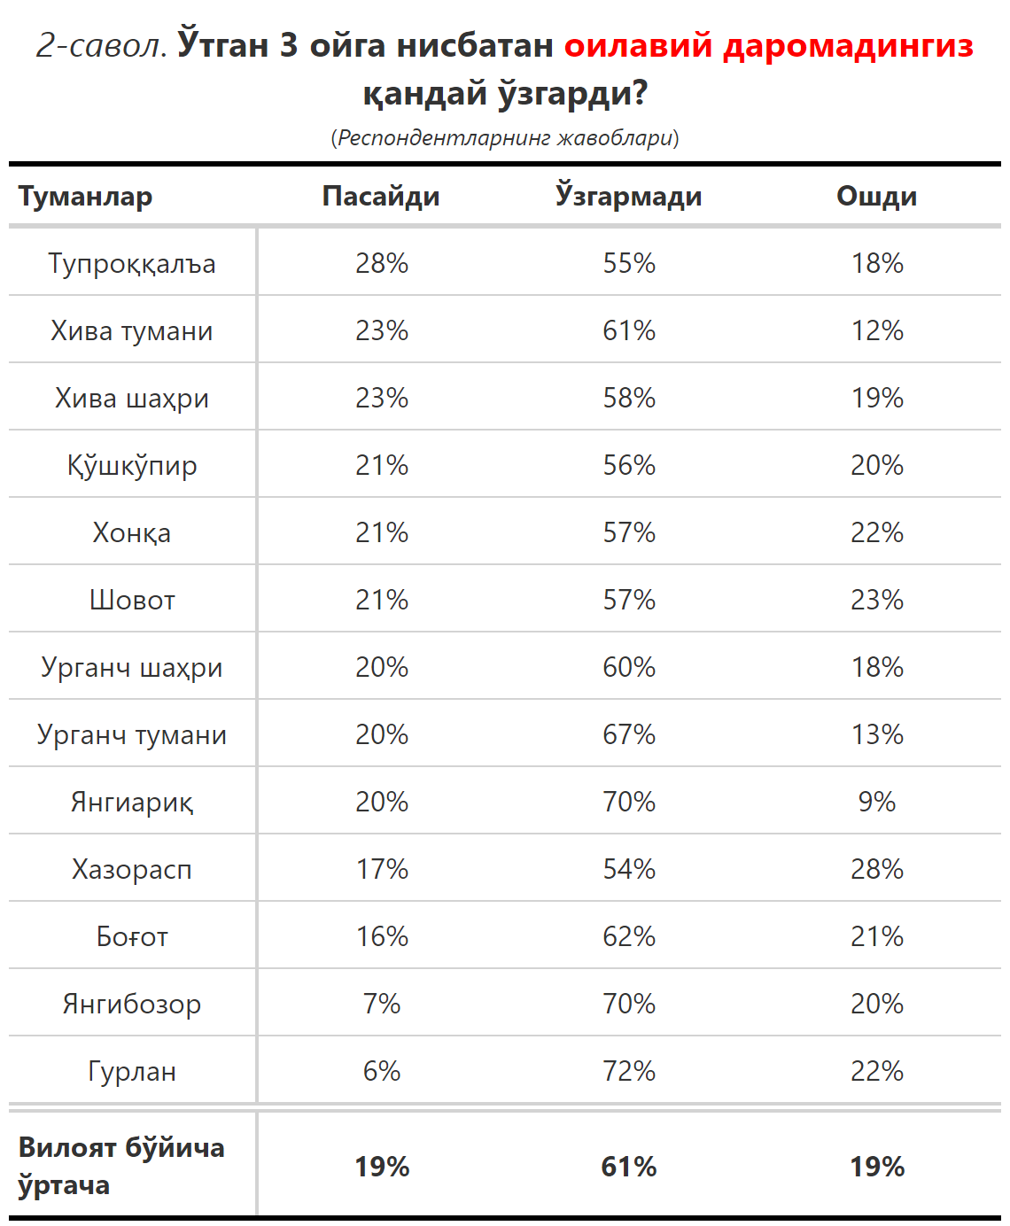

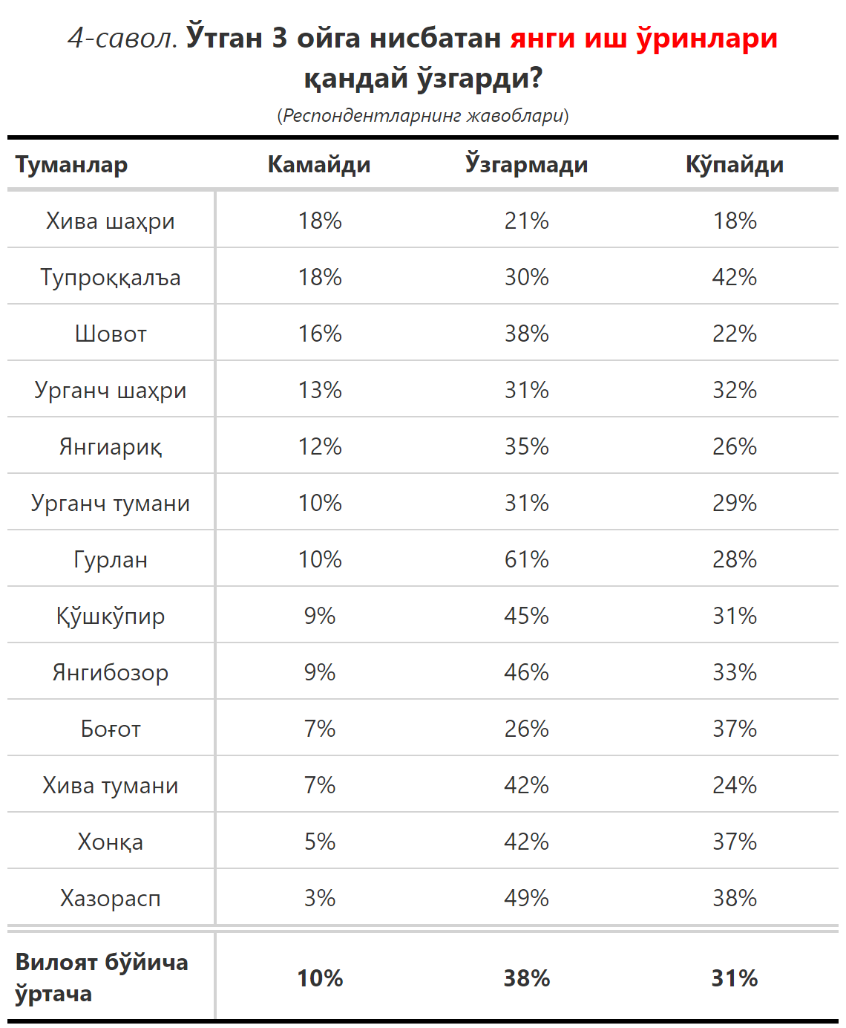

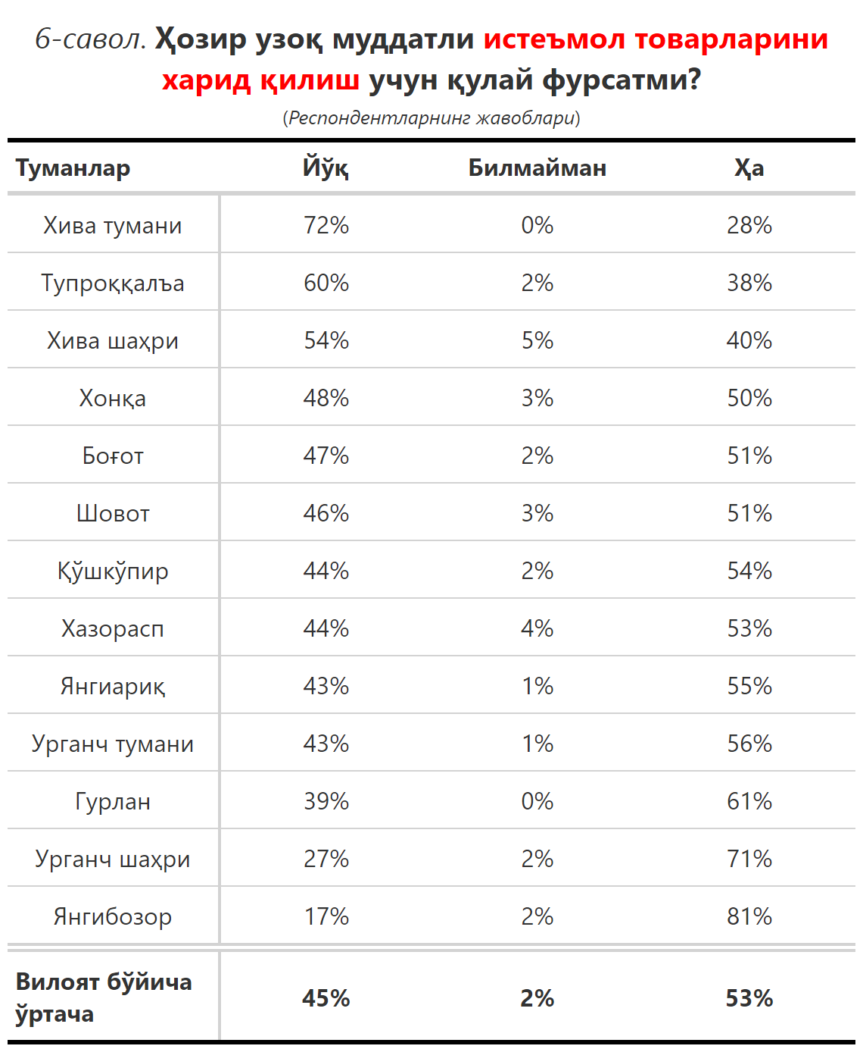

***3-илова***

**Туманлар (шаҳарлар) кесимида сўров иштирокчиларининг келгусидаги кутилмаларини баҳоловчи саволларга жавоблари**

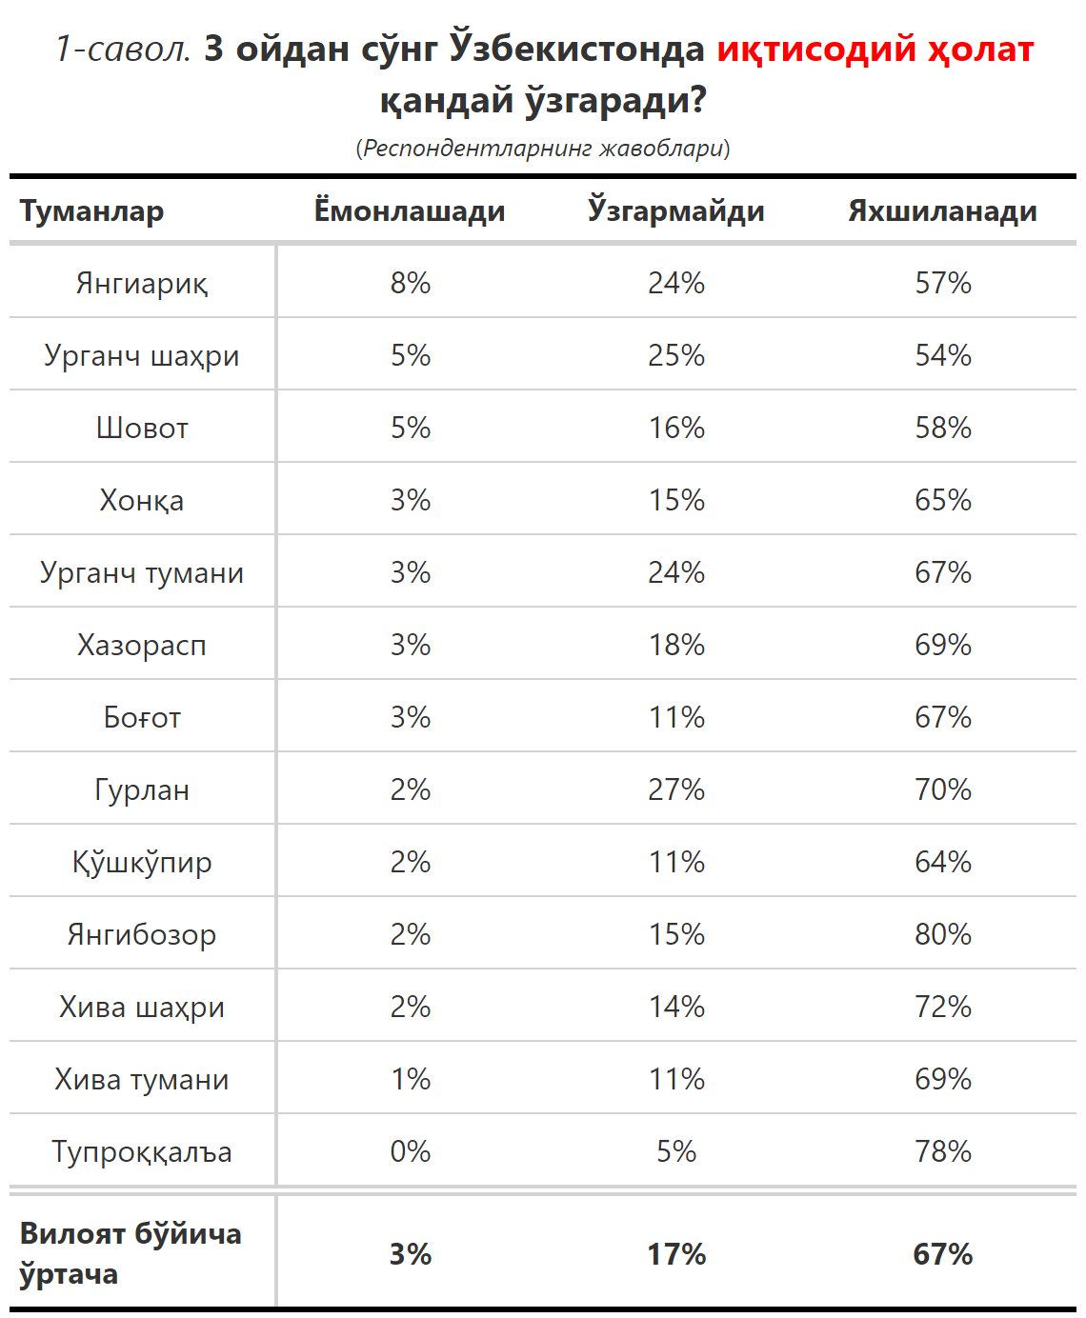

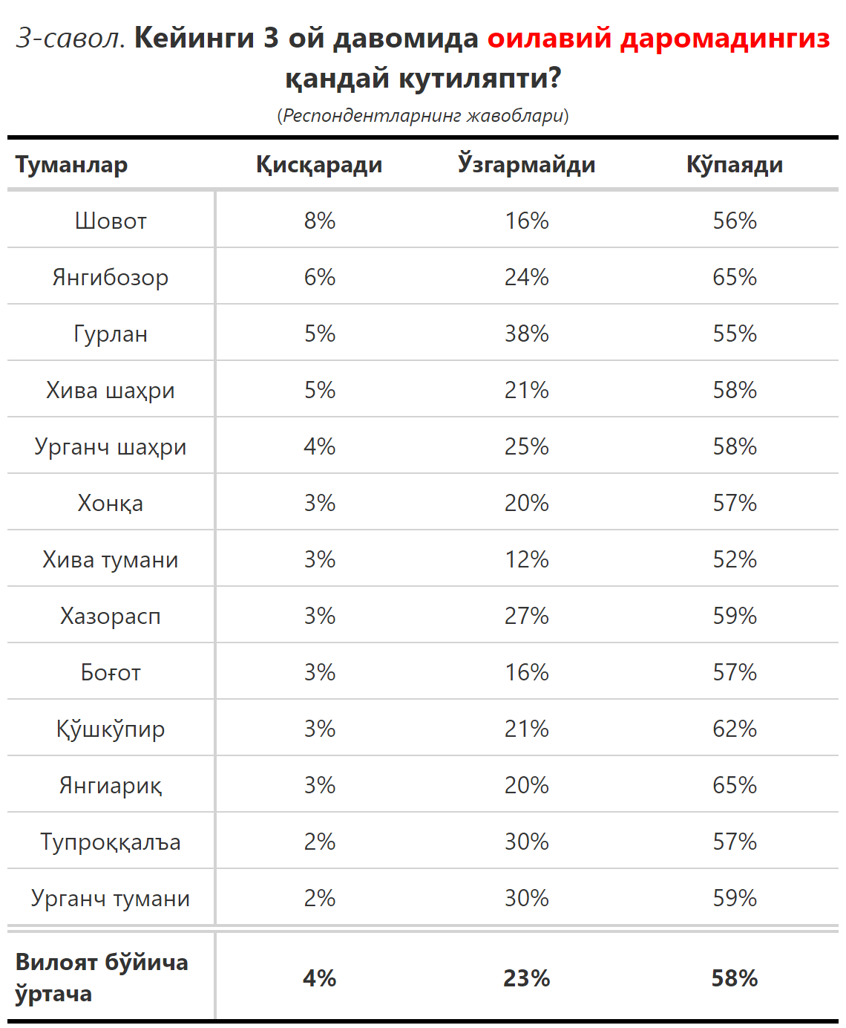

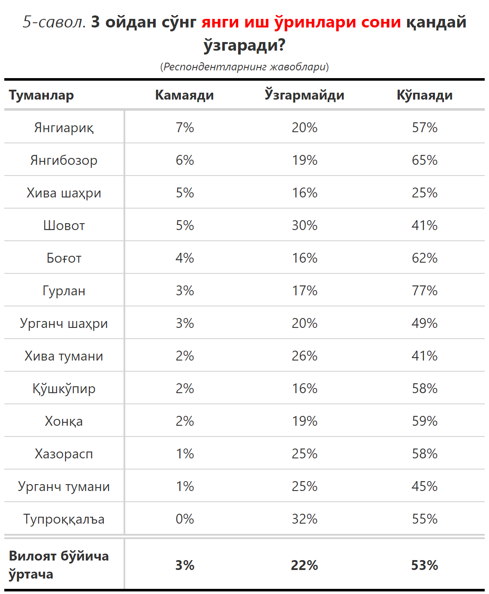

***“Сиз яшаб турган ҳудуддаги энг асосий муаммони кўрсатинг”***

**(Респондентлар жавоблари, %да)**

|  |  |  |  |  |  |  |
| --- | --- | --- | --- | --- | --- | --- |
| № | Туманлар | Ички йўллар сифати | Газ таъминоти | Иш ўринлари | Ичимлик суви | Электр энергия таъминоти |
| 1. | Урганч тумани | 39 | 15 | 11 | 3 | 4 |
| 2. | Шовот | 38 | 9 | 7 | 9 | 3 |
| 3. | Гурлан | 27 | 12 | 16 | 10 | 11 |
| 4. | Хонқа | 26 | 37 | 6 | 3 | 3 |
| 5. | Урганч шаҳри | 25 | 12 | 4 | 13 | 5 |
| 6. | Тупроққалъа | 23 | 3 | 28 | 13 | 3 |
| 7. | Қўшкўпир | 21 | 21 | 8 | 10 | 9 |
| 8. | Хазорасп | 20 | 35 | 4 | 7 | 3 |
| 9. | Хива шаҳри | 19 | 12 | 16 | 16 | 0 |
| 10. | Боғот | 18 | 39 | 6 | 2 | 5 |
| 11. | Янгиариқ | 16 | 31 | 4 | 12 | 8 |
| 12. | Янгибозор | 13 | 20 | 13 | 0 | 7 |
| 13. | Хива тумани | 13 | 34 | 22 | 3 | 1 |
| Вилоят бўйича | | **24** | **23** | **9** | **7** | **5** |

***“Қайси соҳадаги ислоҳотларни тезлаштириш керак деб ўйлайсиз?”***

**(Респондентлар жавоблари, %да)**

|  |  |  |  |  |  |  |  |  |
| --- | --- | --- | --- | --- | --- | --- | --- | --- |
| № | Туманлар | Бандликда | Газ таъминотида | Мактаб таълим сифатида | Мактабгача таълим тизими қамровида | Тадбиркорларни қўллаб-қувватлаш | Соғлиқни сақлашда | Йўл қуриш ишларида |
| 1. | Гурлан | 10 | 2 | 14 | 13 | 8 | 12 | 4 |
| 2. | Боғот | 5 | 18 | 23 | 13 | 1 | 9 | 8 |
| 3. | Шовот | 18 | 2 | 25 | 7 | 8 | 11 | 8 |
| 4. | Урганч шаҳри | 3 | 2 | 25 | 18 | 3 | 18 | 2 |
| 5. | Янгибозор | 5 | 2 | 13 | 2 | 41 | 11 | 2 |
| 6. | Хива тумани | 11 | 12 | 10 | 2 | 7 | 9 | 13 |
| 7. | Урганч тумани | 3 | 4 | 20 | 10 | 10 | 14 | 5 |
| 8. | Хива шаҳри | 12 | 4 | 16 | 5 | 2 | 5 | 11 |
| 9. | Тупроққалъа | 28 | 0 | 30 | 7 | 2 | 12 | 5 |
| 10. | Қўшкўпир | 6 | 2 | 36 | 18 | 2 | 22 | 0 |
| 11. | Янгиариқ | 6 | 3 | 15 | 12 | 1 | 10 | 4 |
| 12. | Хазорасп | 14 | 12 | 21 | 5 | 4 | 11 | 9 |
| 13. | Хонқа | 6 | 5 | 18 | 11 | 3 | 14 | 3 |
| Вилоят бўйича | | **10** | **5** | **20** | **9** | **7** | **12** | **6** |

